上海市高校垃圾分类工作专题培训会收看情况
接上海市学校生活垃圾分类减量推进工作领导小组办公室的通知，我校于2021年7月9日（星期五）13:30组织学校物业、社区物业、食堂及相关垃圾分类管理人员在松江校区图文信息楼、古北校区贸源楼分别组织收看了培训会议，总计80人次。
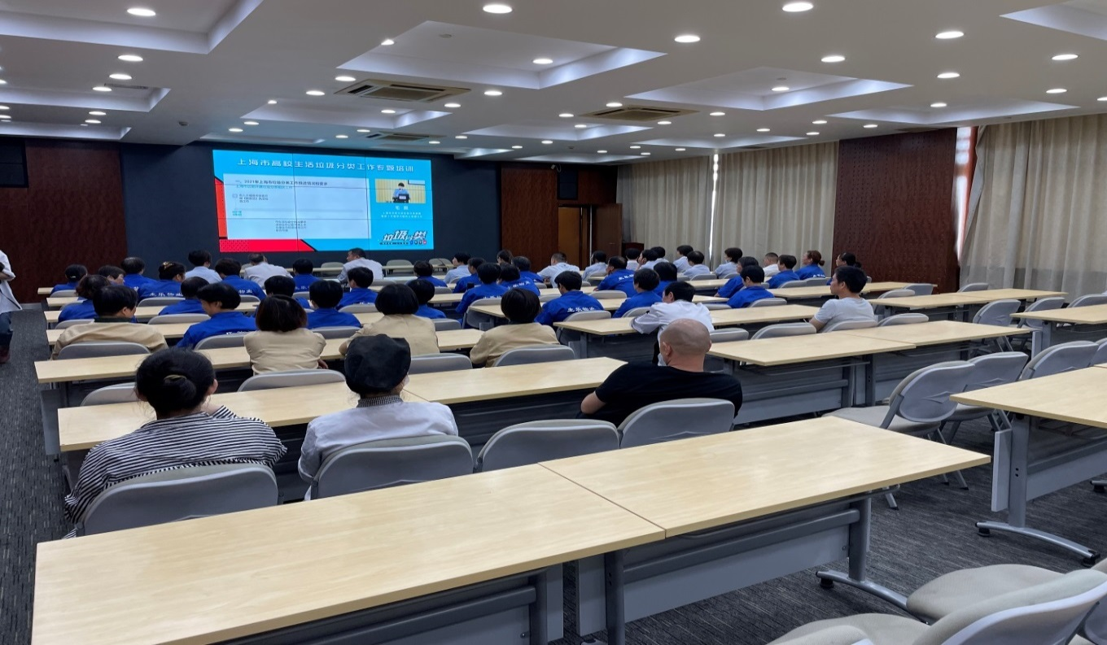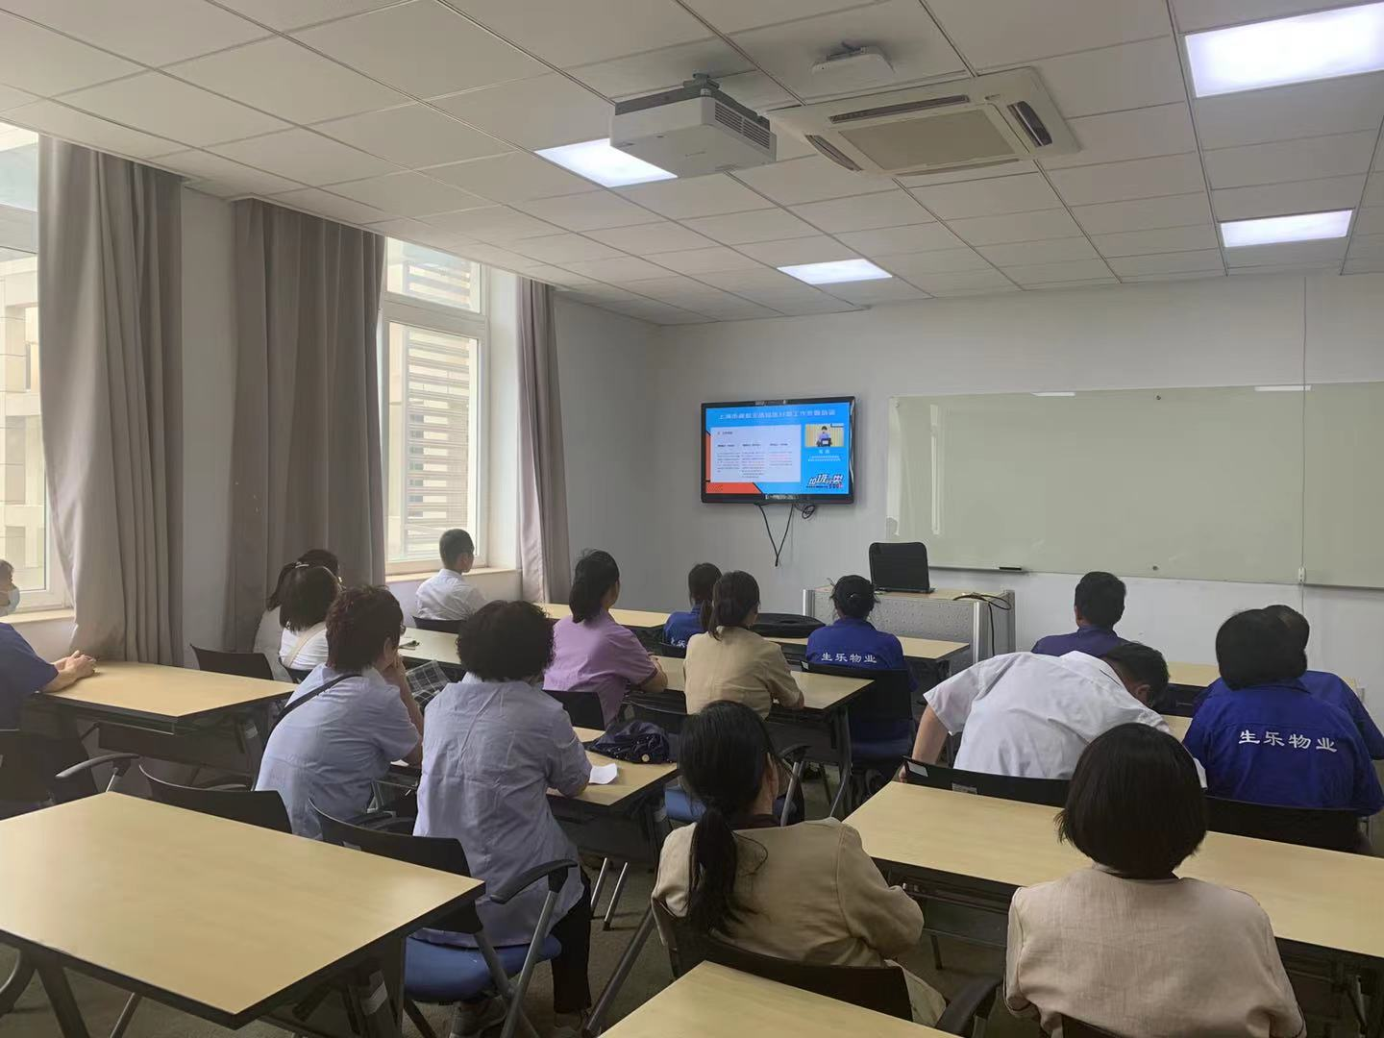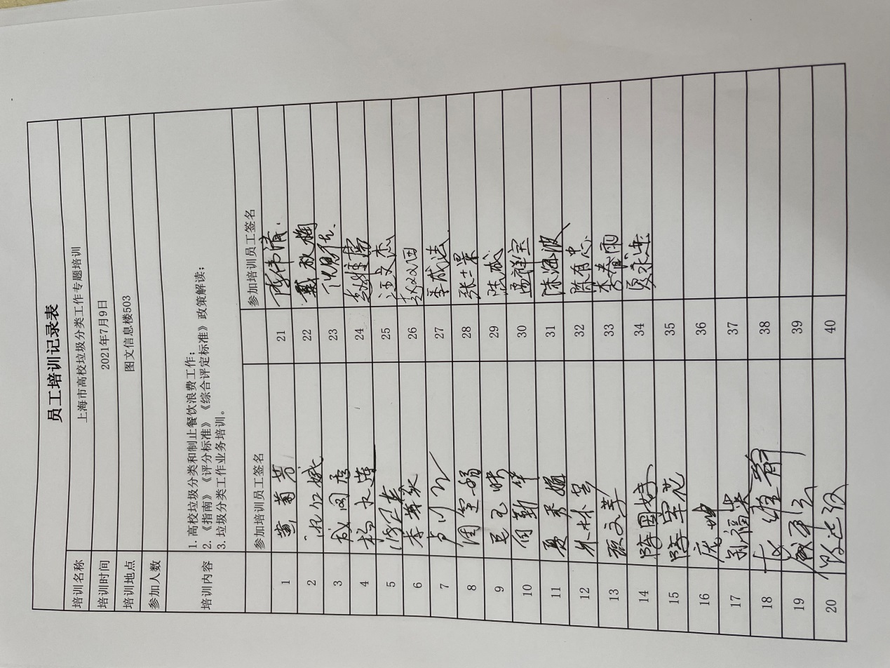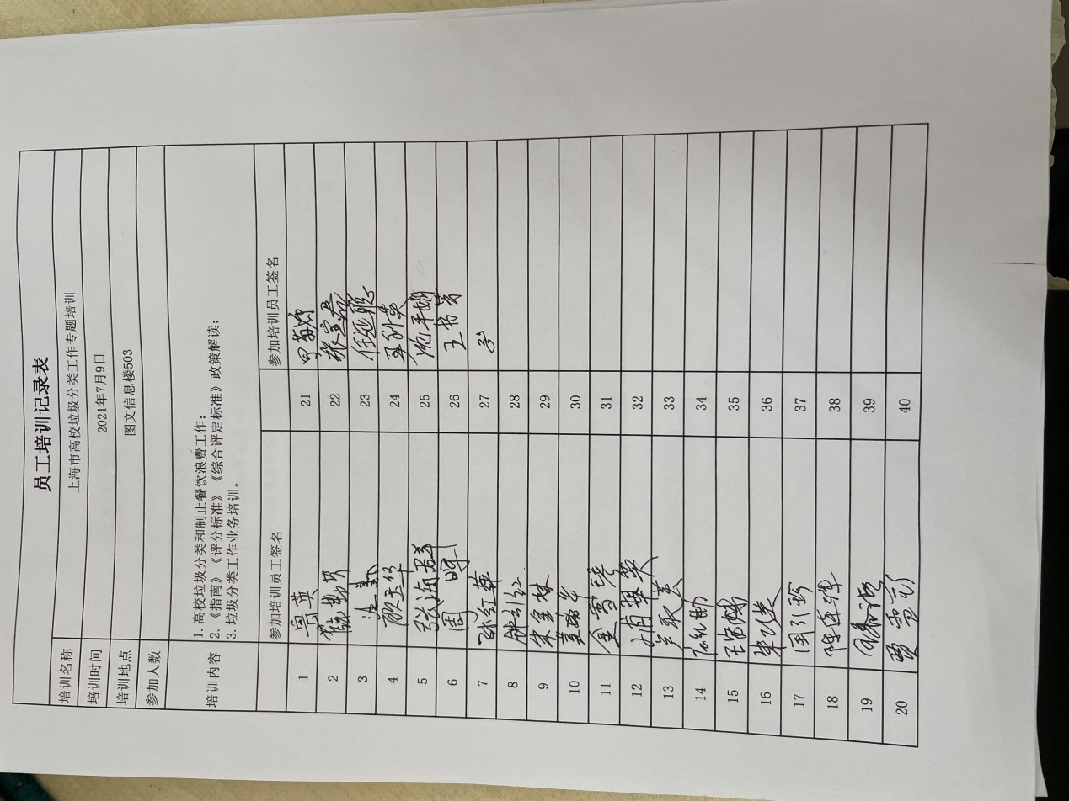
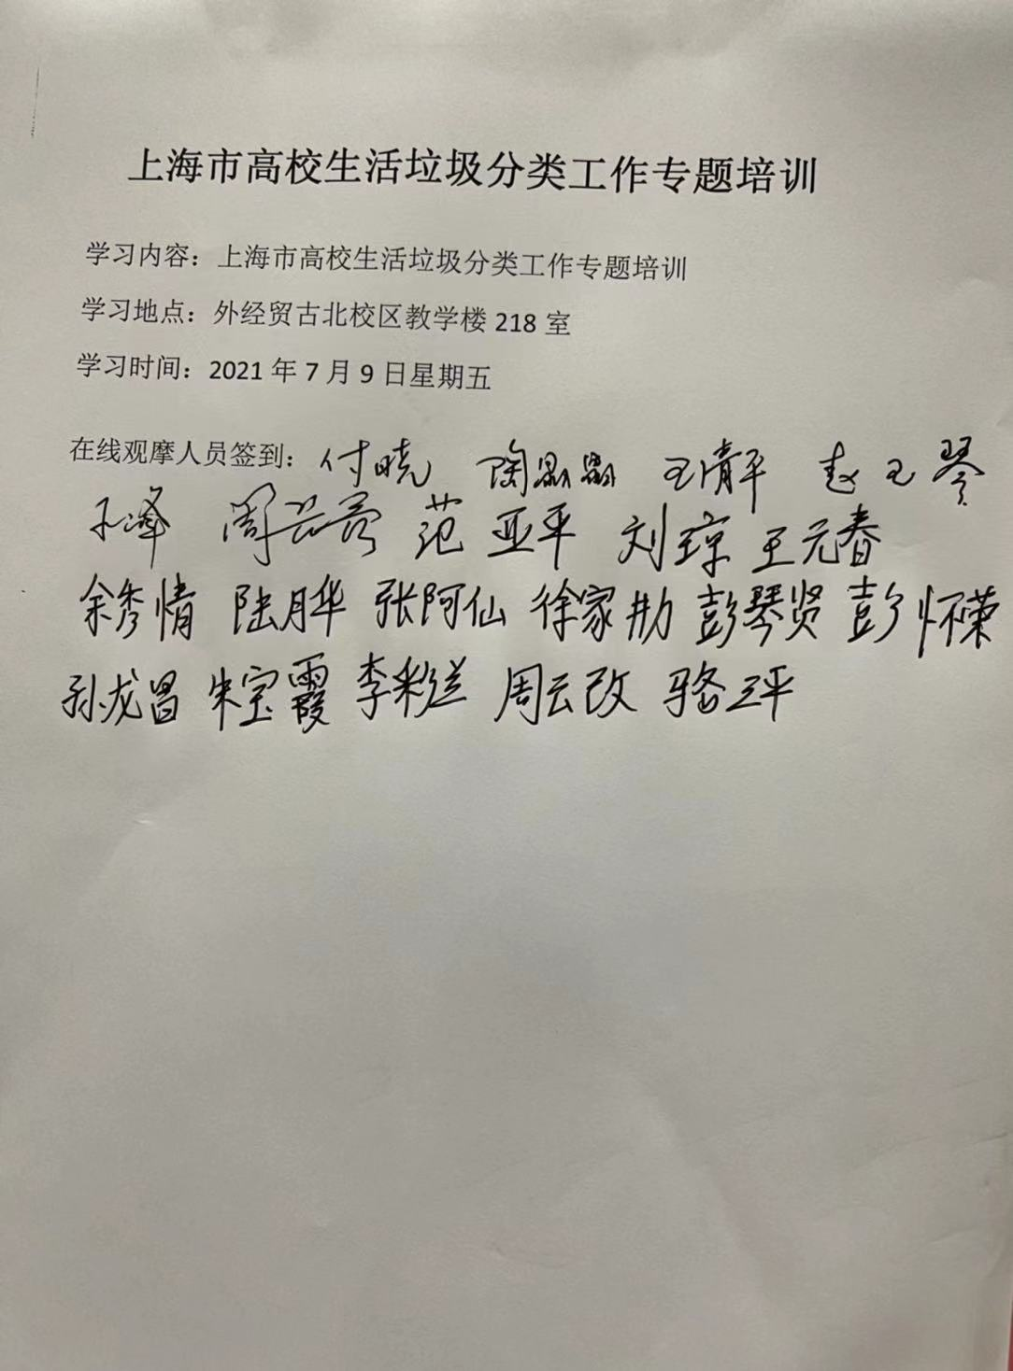

上海对外经贸大学 后勤综合管理处
2021.7.12

